Муниципальное бюджетное дошкольное

образовательное учреждение «Детский сад №260»

НОД по развитию лексико-грамматических средств

в средней группе для детей с ОНР

(с игрушкой)

Тема: «Путешествие в зимний лес»

Составила: учитель - логопед высшей

кв. категории Кальченко О.Г.

г. Новокузнецк, 2016

НОД в средней группе по лексической теме «Дикие животные» по развитию лексико – грамматических средств с игрушкой.
Тема « Путешествие в лес».

Задачи:
Коррекционно-образовательные:
- Уточнять представления детей об образе жизни диких животных, их детёнышей. Уметь называть обобщающее слово.
- Употреблять названия детенышей в единственном и множественном числе.
- Использовать имена существительные в форме родительного падежа
- Познакомить с притяжательными прилагательные от названий животных: лисий, медвежий, волчий, заячий
- Уметь составлять предложения с простыми предлогами «У», « В», «За», «Под», «На».
- Уметь употреблять имена существительные с уменьшительно-ласкательными суффиксами.
Коррекционно-развивающие:
1. Развивать речевую активность, наблюдательность.
2. Развивать зрительное и слуховое восприятие, память, внимание.
3. Развивать пространственную ориентировку, общую моторику. координацию движений.
Коррекционно-воспитательные:
1.Воспитывать нравственные качества: эмоциональную отзывчивость, любовь к природе, бережное отношение к животным.

Оборудование: игрушки: лисёнок, медведь, ёж, белка, заяц, картинный материал по теме «Дикие животные наших лесов»; письмо, магнитофон, запись:«Звуки природы», «Вой волка», физминутка «Зарядка для зверят», следы животных, деревья, пни, сугробы, мяч, магнитная доска, взрослый костюм «Лисы», раскраски(обводка по контуру).
Предварительная работа: беседа о диких животных, просмотр демонстрационного материала по теме, изучение следов разных диких животных, просмотр мультфильма « Маша и медведь» 6 серия «Следы», чтение рассказа Н.Сладкова «Веселая игра».

Ход занятия:

I. Организационный момент
Л. - Ребята, в детский сад пришло письмо. Давайте прочитаем его. (чтение письма)
Поможем лисенку? Отправимся в путешествие?
- Вы, ребята, повернитесь и в лесу все окажитесь. (Звуки природы)
Все идут друг за другом
Какое толстое бревно - давайте пройдём под ним
Осторожно кочки - прыгаем по кочкам
Впереди большое дерево- оббегаем его

II. Основная часть
- Логопед: Посмотрите, что это такое? (Следы).
Как вы думаете, какого животного следы? – Это следы лисы
Правильно, молодцы!
Плач ребёнка. Проходят по следу к елке. Кто это? Где сидит лисёнок?(Лисенок сидит на пне)
Здравствуй лисёнок, мы прочитали твое письмо. Мы пришли к тебе на помощь.
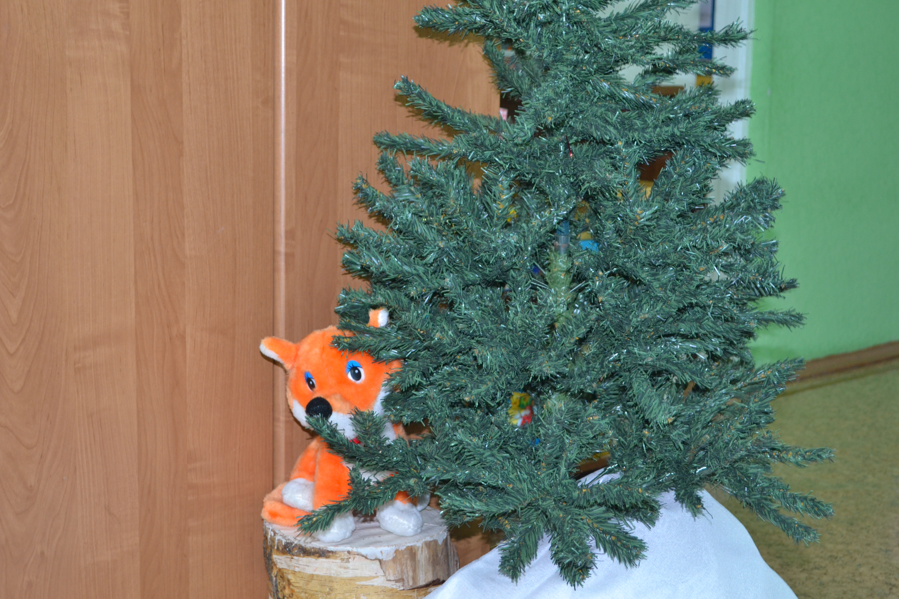

- Логопед: Лисенку было очень тоскливо одному, он предлагает нам поиграть, отгадать загадки.
Кто отгадку знает, руку поднимает.
1) Этот зверь живет в бору,
У стволов грызет кору.
Летом в шубке серенькой,
А зимою — в беленькой. (Заяц) -зайчик
2)Хозяин лесной
Просыпается весной,
А зимой под вьюжный вой
Спит в берлоге снеговой.(Медведь) -медвежонок
3) Кто зимой холодной
Ходит злой, голодный? (волк) -волчок
4) На ветке не птичка –
Зверек – невеличка,
Мех теплый, как грелка
Кто же это? (белка) -белочка
5) Шубка – иголки,
Свернется он – колкий
Рукой не возьмешь.
Кто же это? (еж) -ежик
6. Хитрая плутовка
Рыжая головка
Пышный хвост – краса
Кто это? (лиса)- лисичка, Чья она мама? (Лиса мама лисёнка).
- Значит кого мы будем искать?
Как называется жилище у лисенка? (лиса с лисенком живет в норе)
Как одним словом можно назвать этих животных? (дикие)
Почему их называют дикими? (живут в лесу, сами себе добывают пищу, строят жилище)

-Логопед.: Лисята игривые ребята. Давайте поиграем с лисенком.
Глазная гимнастика(с лисенком) на 5-7 мин.
Горизонтально
1. Под кустом …играют в прятки
2. шаловливые …лисятки
4. 1,2,3……..,4,5
5. выходи-ка …поиграть .(поморгли)
Вертикально
- Любят прыгать …и скакать.
- Любят бегать …и играть.
- А лиса….для малышей
- Ловит зайцев…и…мышей…(поморгали)
- Логопед : Ребята, а это какого животного следы? (Это следы медведя-медвежьи), Посмотрите, какой он косолапый. Давайте походим как медведи….(Музыка)
Пойдемте по медвежьим следам. Кого мы видим? ( медведя)
Где ? ( под елкой)
Как называется жилище у медведя? (медведь живет в берлоге) Почему он лежит?
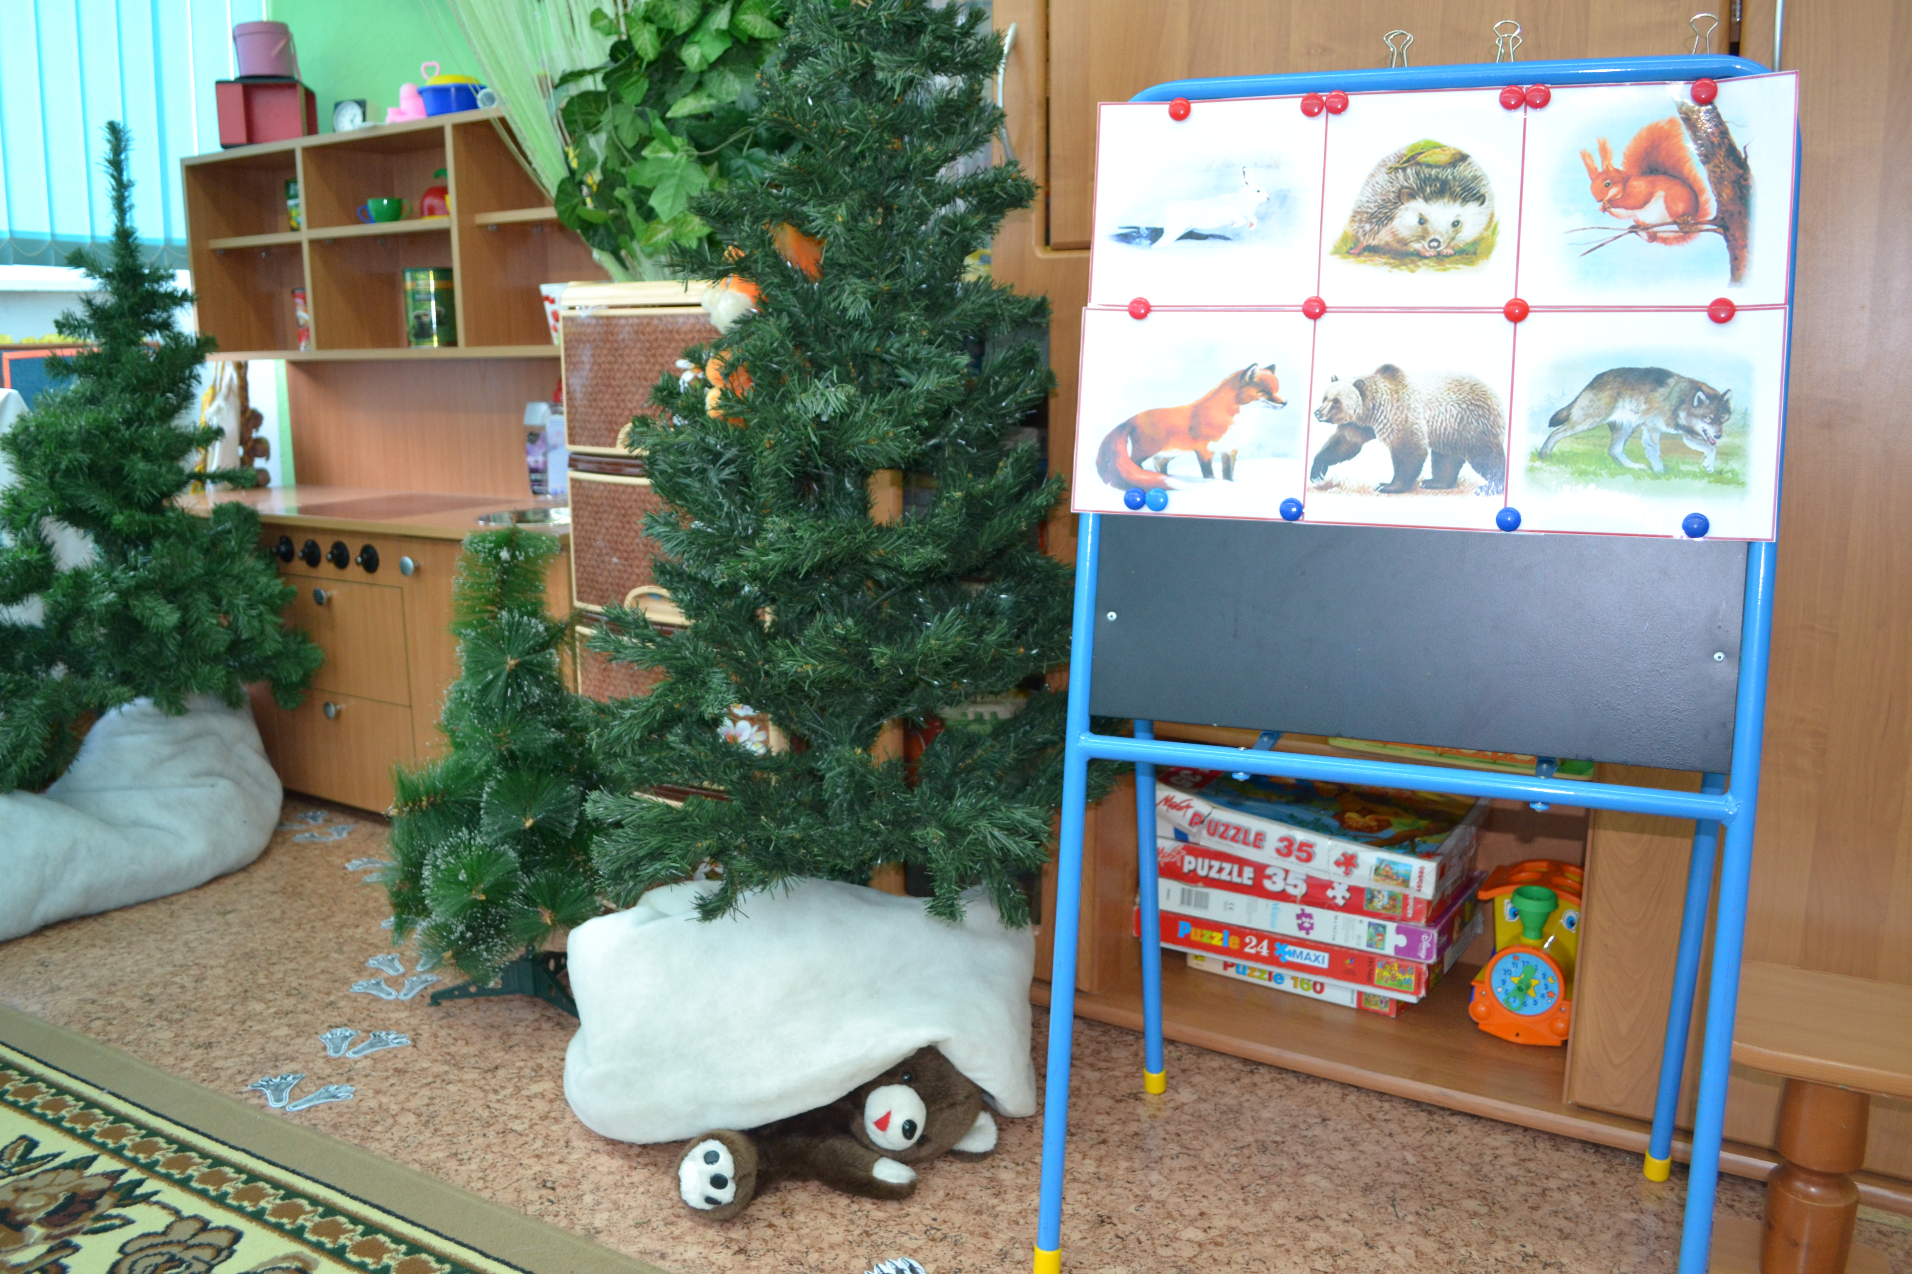

Как медведь готовится к зиме? Летом ел много ягод, накапливал жир, сейчас будет ложится в спячку, будет всю зиму спать.), а это кто? (еж) Где сидит ёж? под елкой)
Как еж готовится к зиме? (ложится в спячку, будет всю зиму спать.),
Медведи и ежи зимой спят.
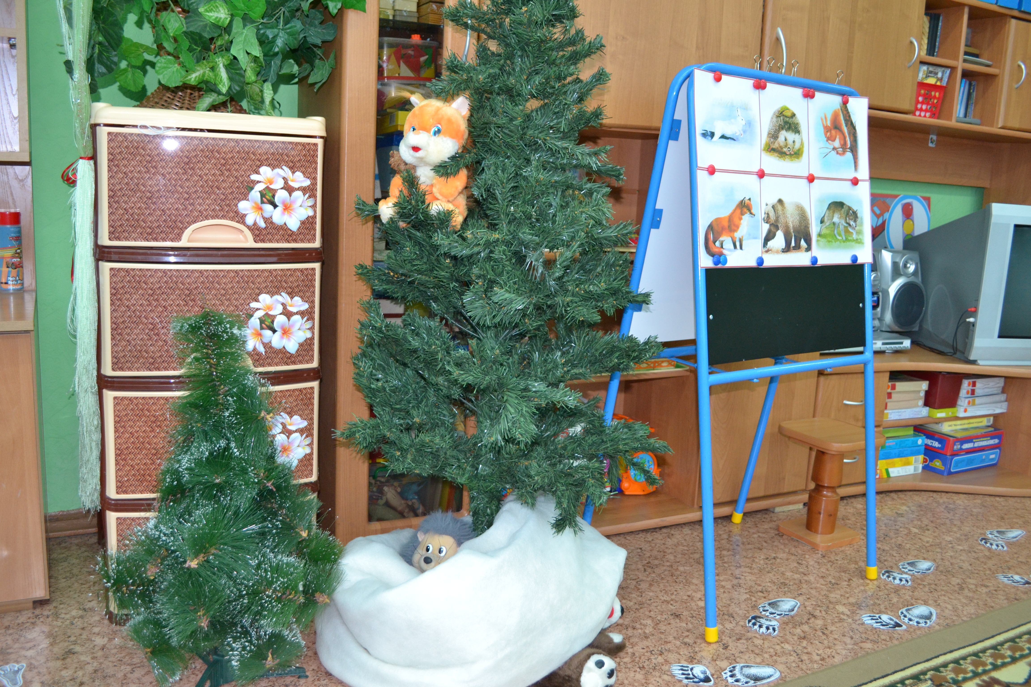 Посмотрите на дерево? Кого мы видим? (белку)
Где она сидит? на ветке
Где живет белка? (белка живет в дупле)
Как она готовится к зиме?
«Вой волка» Кто это воет? Чей это голос? (волчий)
Где живет волк? (волк живет в логове). Он готовится к зиме?
-Логопед: Ребята, а это какого животного следы? (Это следы зайца -заячьи следы).Давайте попрыгаем как зайцы (Музыка)
Пойдемте по заячьим следам . 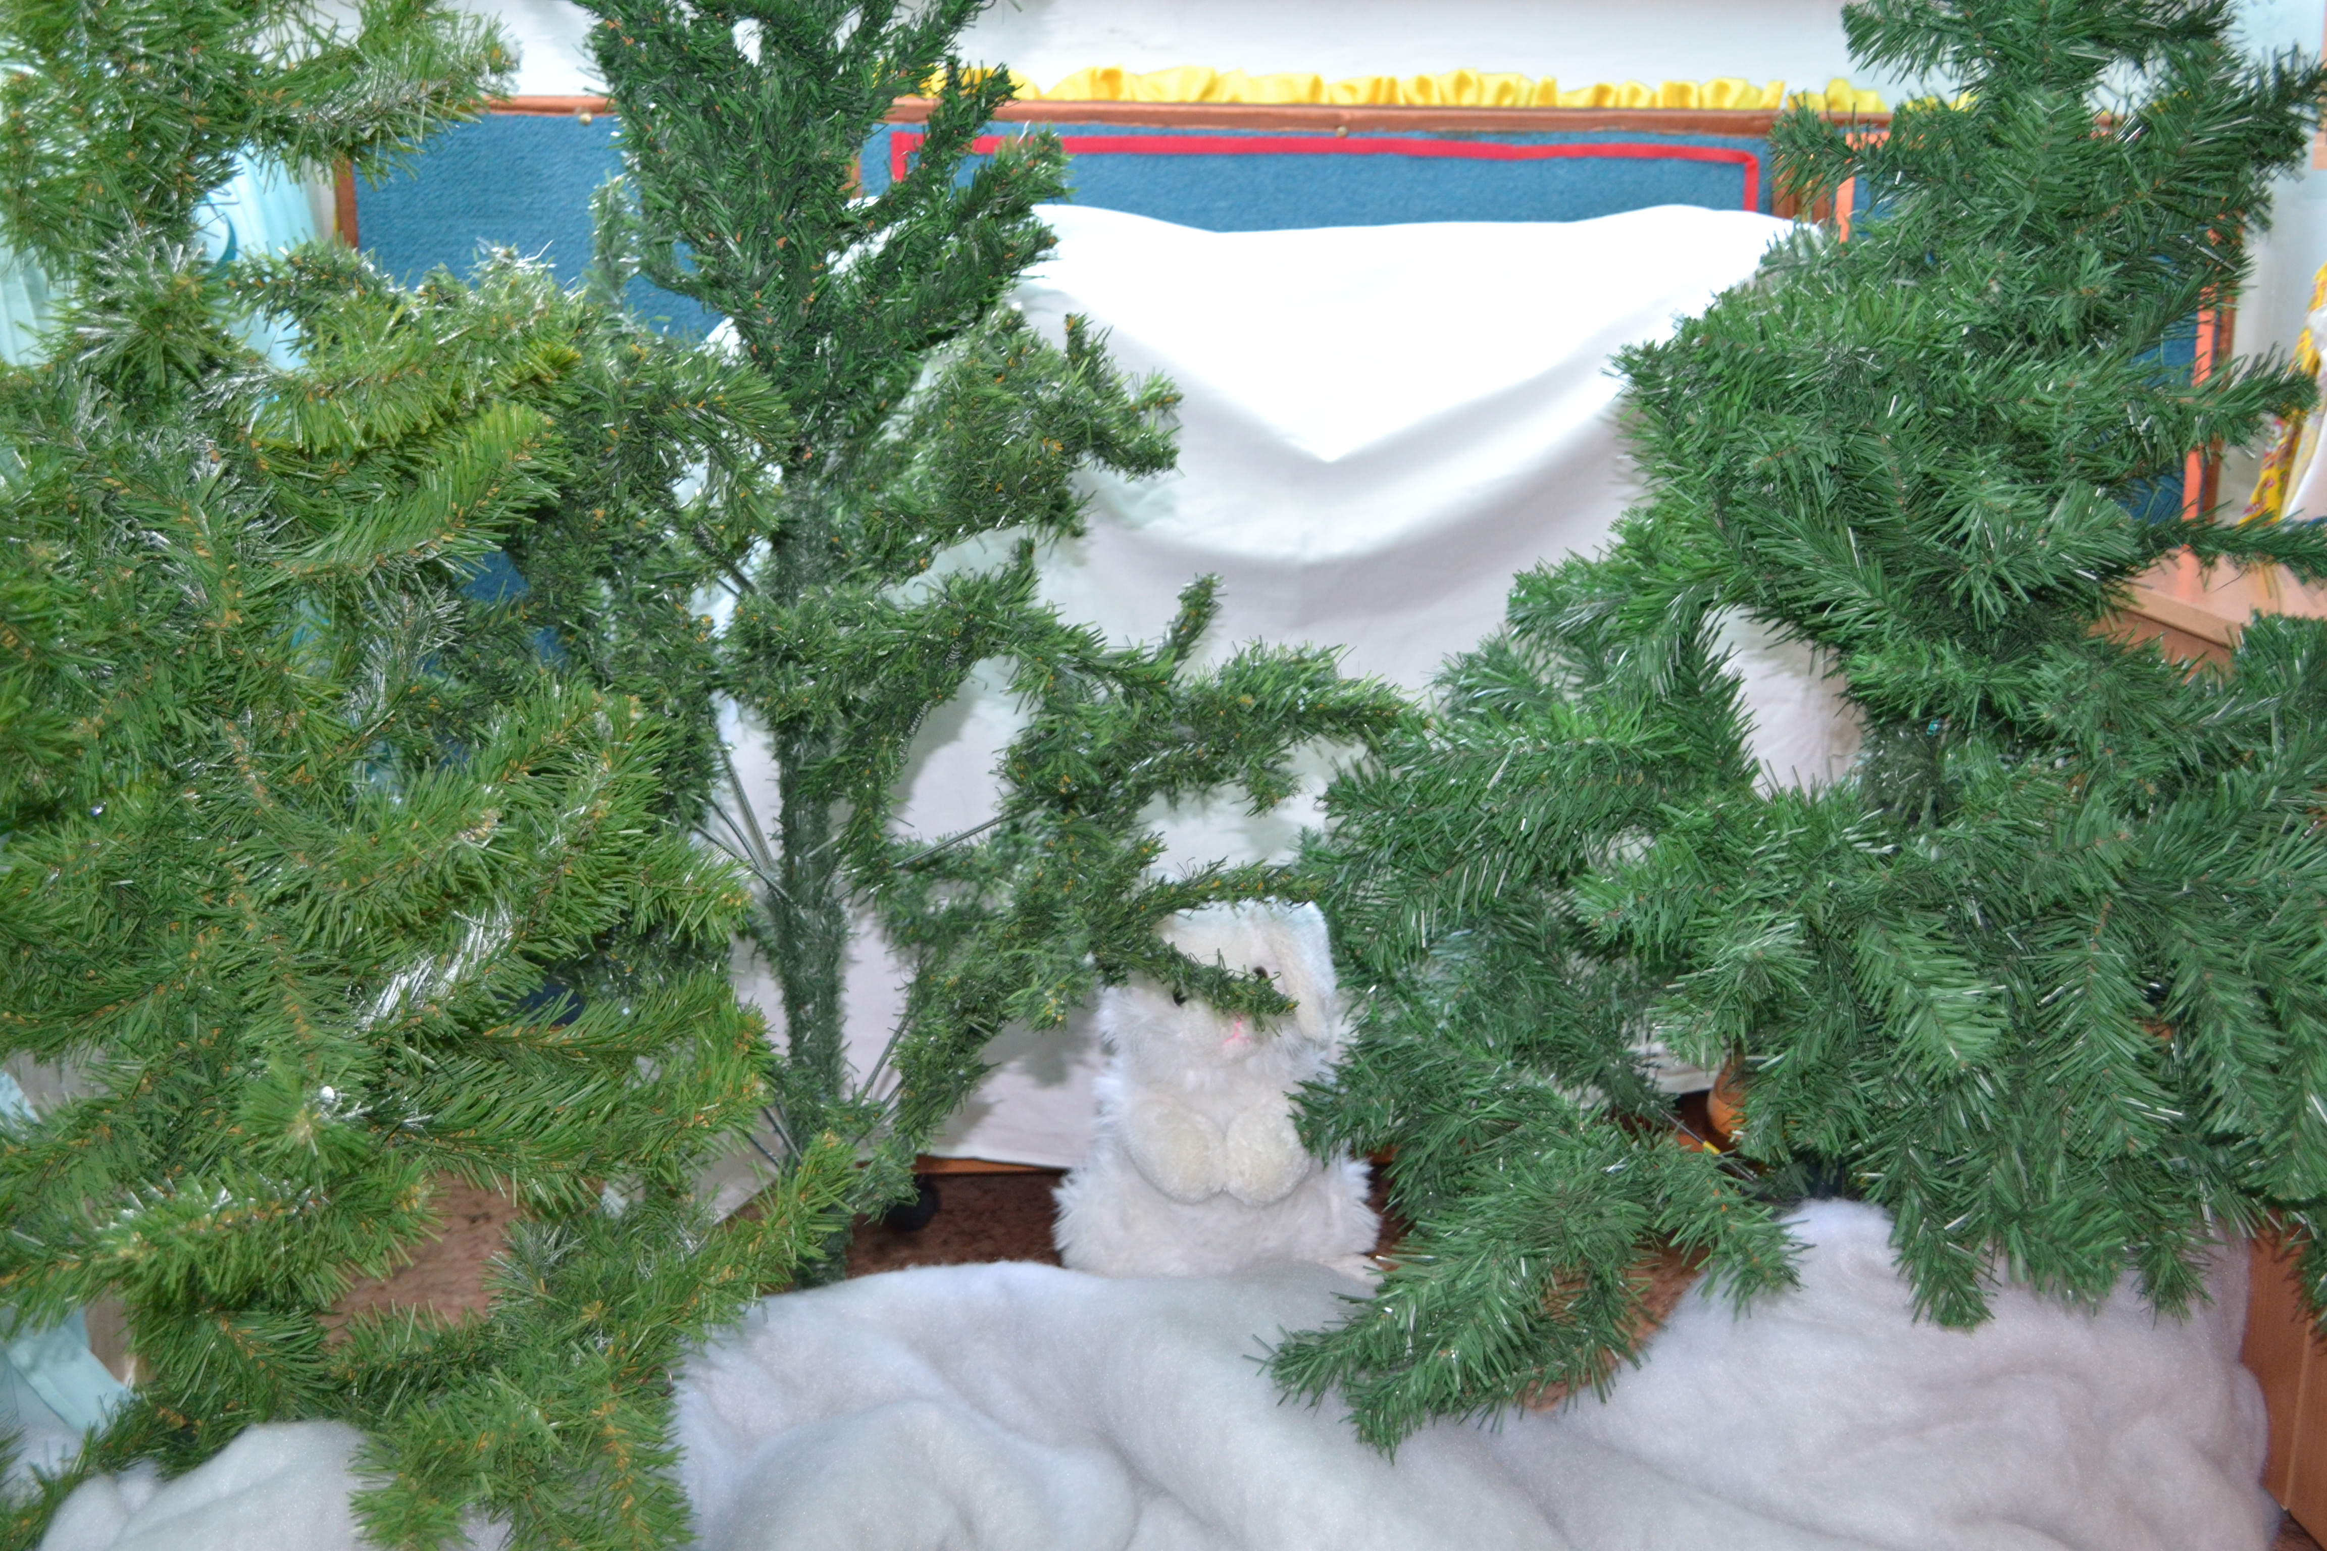

Кто это?(заяц) где мы его нашли? (за пнем). Почему он сидит за пнем? Как вы думаете ? Где живет заяц? (под кустом)
Как заяц готовится к зиме? (меняет опушку-линька)
Чьи это следы? (лисьи)
Лиса- Здравствуйте ребята. Хорошо , что я вас встретила. У меня много лисят, а один лисеночек, рыженький ребёночек потерялся.
- Логопед: Не расстраивайся лиса, мы его нашли.
Как хорошо. Я очень рада. Давайте поиграем!!!
Физминутка «Зарядка для зверят»,
Игра «Дружная семья»
Дети встают в круг на ковре. Лиса встает в центр круга, по очереди ( показывает картинку) или бросает мяч каждому ребенку, называя дикое животное(лис, медведь, волк, заяц, еж, белка, лось, бобер). Дети возвращают мяч логопеду, называя всю семью этого животного. Дети дают ответ полным предложением
У Лиса есть лиса, лисенок.
У медведя…
« Один –много»
У лисы много лисят, 1 зайчонок- много зайчат, 1 медвежонок- много медвежат, 1 волчонок- много волчат, 1 ежонок- много ежат.
За то, что вы помогли моему лисенку найти меня, я хочу подарить вам «Загадки в картинках». Соедините точки и найдете отгадку ). До свидания.
- Логопед: - Наше путешествие заканчивается.( Музыка)
Добрый лес. Могучий лес.
Полный сказок и чудес!
Вы ребята, повернитесь,
В детский сад все возвратитесь!
III. Итог
- Ребята, вам понравилось наше путешествие в лес? Саша, что тебе понравилось? А тебе Алина….(каждого опросить).

